毕节市实验高中高二年级第一学期半期考试试卷
一、单选题（共30小题，每小题2分，共60分）
1、下列哪些离子在人血浆渗透压中起主要作用（ ）
A． 钠离子和钾离子 B． 钠离子和氯离子
C． 钾离子和氯离子 D． 碳酸氢根离子和磷酸氢根离子
2、神经调节的结构基础是( )
A． 刺激 B． 反射 C． 反射弧 D． 条件反射
3、某个婴儿不能消化乳类，经检查发现他的乳糖酶分子有一个氨基酸改变而导致乳糖酶失活，发生这种现象的根本原因是( )
A.缺乏吸收某种氨基酸的能力 B.不能摄取足够的乳糖酶
C.乳糖酶基因有一个碱基缺失了 D.乳糖酶基因有一个碱基替换了
4、下列不属于人体内环境成分的是（ ）
A．激素 B．葡萄糖 C．血红蛋白 D．脂肪
5、如图所示为不同生物体细胞中所含的染色体数目情况，下列叙述正确的是( )
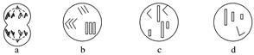

A． 图a细胞中含有2个染色体组，图b细胞中含有3个染色体组
B． 图b代表的生物一定是三倍体
C． 如果图c代表由受精卵发育成的生物的体细胞，则该生物一定是二倍体
D． 图d代表的生物一定是由卵细胞发育成的单倍体
6、下列关于生物进化问题的叙述中，正确的是( )
①生殖隔离是地理隔离的必然结果 ②不同物种之间必然存在生殖隔离 ③种群基因库间出现差异是产生生殖隔离的根本原因 ④隔离、可遗传的变异和自然选择导致了物种的多样性 ⑤达尔文的自然选择学说认为种群是生物进化的单位 ⑥自然选择导致了生物的定向变异与进化
A.①②③④ B．②③④ C．④⑤⑥ D．①③④⑤
7、内环境稳态是机体进行正常生命活动的必要条件，有关叙述正确的是( )
A． 内环境主要是由血液、组织液和淋巴组成的
B．毛细淋巴管壁细胞直接生活的环境为组织液
C．与组织液和淋巴相比较，血浆含有较多的蛋白质
D． 钙离子、呼吸酶、葡萄糖和血浆蛋白都是内环境的组成成分
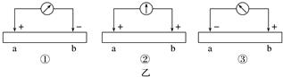
8、若在图甲所示的神经纤维上给予适当的刺激，则电流表偏转的顺序(如图乙)依次是( )
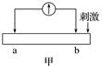
A． ②→①→②→③→② B． ②→③→②→① C． ③→②→①→② D． ③→②→①
9、下图表示一段离体神经纤维的S点受到刺激产生兴奋时，局部电流和神经兴奋的传导方向(弯箭头表示膜内、外局部电流的流动方向，直箭头表示兴奋传导方向)。正确的是( )
A．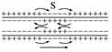 B．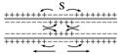
C．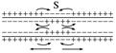 D．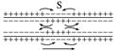
10、学习了“促胰液素的发现”的相关的科学史，你认为以下叙述正确的是( )
①促胰液素是科学家发现的第一种动物激素，是由胰腺分泌的 ②促胰液素的作用是促进胰腺分泌胰液 ③促胰液素是小肠黏膜受稀盐酸刺激后分泌的，经血液循环作用于胰腺 ④法国学者沃泰默认为小肠黏膜受盐酸刺激引起胰液分泌是神经调节 ⑤直接注射稀盐酸到小狗血液中可引起胰液增加
A．②③④ B．①②③④ C．①②④⑤ D．①②③
11、如图表示三个通过突触相连的神经元。若在箭头处施加一强刺激，则能测到膜内外电位变化的部位是( )
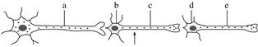
- a、b、c、d B． b、c、d、e C． a、b、c、d、 e D． c、d、e
12、长期接触X射线的人群，后代遗传病的发病率明显增高，其主要原因是（ ）
A．体细胞发生了基因突变 B．体细胞发生了基因重组
C．生殖细胞发生了基因重组 D．生殖细胞发生了基因突变
13、兴奋在神经元之间传递的结构基础是突触，突触的结构包括( )
A． 突触前膜、突触间隙、突触后膜
B． 突触小体、突触间隙、突触前膜
C． 突触前膜、突触小体、突触小泡
D． 突触前膜、突触小泡、突触后膜
14、下图是由甲、乙、丙三个神经元（部分）构成的突触结构。神经元兴奋时，Ca^{2＋}通道开放，使Ca^{2＋}内流，由此触发突触小泡前移并释放神经递质。据图分析，下列叙述正确的是（ ）
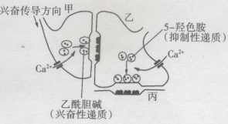

A．乙酰胆碱和5-羟色胺在突触后膜上的受体相同
B．乙酰胆碱和5-羟色胺与受体结合后，都能引起突触后膜Na＋通道开放
C．若某种抗体与乙酰胆碱受体结合，不会影响甲神经元膜电位的变化
D．若甲神经元上的Ca^{2＋}通道被抑制，会引起乙神经元膜电位发生变化
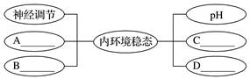
15、如图为内环境稳态的概念图，相关分析错误的是（ ）
A． A、B分别是体液调节、免疫调节
B． C可表示体温，其调节中枢位于下丘脑
C．内环境稳态就是指它的理化性质保持动态平衡
D． 血浆pH的稳定与HCO₃﹣、HPO₄^{2﹣}等离子 有关
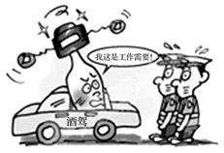
16、酒后驾车造成特大交通事故，引起了人们的高度关注，醉酒之人往往语无伦次、呼吸急促、行动不稳，以上生理活动与下列哪些结构有关( )
A． 大脑 脑干 小脑 B． 大脑 大脑 脑干
C． 大脑 下丘脑 小脑 D． 大脑 小脑 脑干

17、当动物缺乏某种激素时，可以通过“饲喂法”或“注射法”对该激素进行人为补充，下列可通过“饲喂法”补充的是( )
A． 生长激素、胰岛素 B． 甲状腺激素、性激素 C． 胰岛素、性激素 D． 性激素、生长激素
18、下列关于激素调节的特点，不正确的是( )
A．作用于特定的靶细胞或靶器官 B． 激素一经靶细胞接受并起作用后就被灭活
C．微量高效 D．通过体液定向运输到特定器官
19、下列关于神经系统结构与功能的叙述，正确的是（ ）
A. K⁺外流是大多数神经细胞产生神经冲动的主要原因
B. 兴奋由传入神经元传递给传出神经元必须经过突触结构
C. 位于大脑皮层的呼吸中枢是维持生命的必要中枢
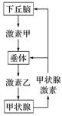
D. 记忆功能是人脑特有的高级功能
20、右图为人体甲状腺激素分泌的分级调节示意图，下列相关叙述，正确的是( )
A．激素甲为促甲状腺激素
B．激素乙为促甲状腺激素释放激素
C．激素乙能促进甲状腺激素的分泌
D．甲状腺激素增加不会抑制激素甲的分泌

21、如图所示，下列遗传图解中可以发生基因重组的过程是( )
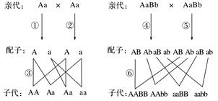

A． ①②④⑤ B． ①②③④⑤⑥ C．③⑥ D．④⑤

22、据下图分析下列关于染色体交叉互换与染色体易位的叙述中，不正确的是 ( )
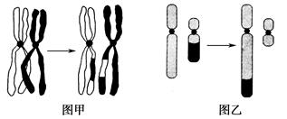

A． 图甲是交叉互换，图乙是染色体易位
B． 交叉互换发生于同源染色体之间，染色体易位发生于非同源染色体之间
C． 交叉互换属于基因重组，染色体易位属于染色体结构变异
D． 交叉互换与染色体易位在显微镜下都能观察到
23、“猫叫综合征”因患病儿童哭声轻，音调高，很像猫叫而得名。其病因是( )
A． 第5号染色体部分缺失 B． 第5号染色体部分重复
C． 第5号染色体部分易位 D． 第5号染色体部分倒位
24、下列说法正确的是（ ）
A.DNA分子中碱基对的增添、缺失或替换，一定会导致基因突变
B.单倍体育种常常利用秋水仙素处理萌发的种子或幼苗
C.大肠杆菌变异的来源有基因突变、基因重组和染色体变异
D.基因突变可发生在任何生物DNA复制中，可用于诱变育种
25、以下过程中，不是根据基因重组原理进行的是（ ）
A．利用杂交技术培育出超级水稻
B．将苏云金杆菌的某些基因移植到棉花体内，培育出抗虫棉
C．由于交叉互换，一精原细胞产生了四种精子
D．单独培养的R型细菌菌落中出现了一个S型细菌菌落
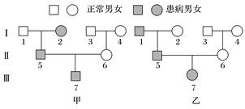
26、如图是两个有关红绿色盲遗传的家系，其中两个家系的7号个体色盲基因分别来自Ⅰ代中的( )
A． 甲的2号，乙的2号和4号
B． 甲的4号，乙的2号和4号
C． 甲的2号，乙的1号和4号
D． 甲的4号，乙的1号和4号
27、人们发现，若对某种害虫长期使用同一种农药进行防治，其灭虫效果常会逐年降低．与这种现象相关的叙述中，正确的是（ ）
A．农药导致害虫基因突变，害虫分解这种农药的能力增强
B．农药对害虫起选择作用，抗药个体生存下来的几率更高
C．使用农药后，害虫种群基因频率未发生改变
D．使用农药后，害虫立即向未施药的田野转移
28、有关生物进化和物种形成的叙述，正确的是( )
A．是否形成新物种是生物进化的标志
B．生殖隔离一旦形成就标志着新物种的产生
C．环境条件保持稳定，种群的基因频率不会发生变化
D．共同进化仅指生物与无机环境之间的不断进化和发展
29、关于现代生物进化理论的叙述，错误的是( )
A．基因的自发突变的频率虽然很低，但对进化非常重要
B．不同基因型的个体对环境的适应性可相同，也可不同
C．生物发生进化时，种群的基因频率可能改变，也可能不变
D．生物进化的基本单位是种群
30、玉米子粒黄色基因T与白色基因t是位于9号染色体上的一对等位基因，已知无正常9号染色体的花粉不能参与受精作用。现有基因型为Tt的黄色子粒植株A，其细胞中9号染色体如图1所示。以植株A为父本，正常的白色子粒植株为母本进行杂交，产生的F₁中发现了一株黄色子粒植株B，其9号染色体及基因组成如图2。该植株出现的原因是( )
A． 母本减数分裂过程中姐妹染色单体分离后移向同一极
B． 父本减数分裂过程中姐妹染色单体分离后移向同一极
C． 母本减数分裂过程中同源染色体未分离
D． 父本减数分裂过程中同源染色体未分离
二、非选择题（共40分）
31、（8分）已知西瓜的染色体数目2n＝22，请根据下面的西瓜育种流程图回答有关问题：
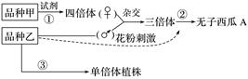
(1)图中①过程所用的试剂是____________。
(2)培育无子西瓜A的育种方法称为________________。
(3)③过程中形成单倍体植株所采用的方法是______________________。
(4)为确认某植株是否为单倍体，应在显微镜下观察根尖分生区细胞的染色体，观察的最佳时期为____________。

32、（8分）在一个海岛中，一种海龟中有的脚趾是连趾(ww)，有的脚趾是分趾(Ww、WW)。连趾海龟便于划水，游泳能力强，分趾海龟游泳能力较弱。开始时，w和W的基因频率各为0.5，当岛上食物不足时，连趾的海龟更容易从海中得到食物。若干万年后，W的基因频率变为0.2，w的基因频率变为0.8。
(1)该种群中所有海龟所含有的全部基因称为该种群的________________，基因频率发生变化后，从理论上计算，纯合子占分趾海龟的比例为__________。
(2)该种群中海龟多种多样的类型来源于可遗传的变异，但由于变异是__________的，因此只为生物进化提供原材料，而进化的方向则由____________决定。

33、（8分）如图为人体不同部位结构模式图，其中a、b、c、d、e表示不同的液体，①②④⑤表示不同生理过程，“●”表示淀粉分子，“・”表示葡萄糖分子，据图分析：
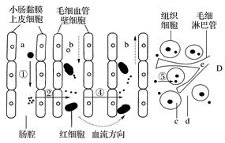
(1)a、b、c、d、e中属于体液的有____________，属于内环境的有____________，毛细血管壁细胞的内环境是其中的____________。
(2)葡萄糖分子从肠腔内到被组织细胞利用的过程中至少要穿过____________层磷脂分子。

34、（每空2分，共8分）如图为血糖的来源和去路示意图，请据图回答：
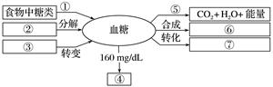

（1）②代表的物质是____________。
(2) 当人进食后____________细胞分泌的胰岛素能促进⑤⑥⑦过程从而使血糖水平降低。像这样胰岛素的作用结果会反过来影响胰岛素的分泌，这种调节方式叫做____________。
(3) 胰岛素与胰高血糖素之间存在____________作用共同维持血糖含量的稳定。
35、（每空2分，共8分）一批生长激素过了保质期，需设计一个实验来检验它是否还有使用价值。现给你一群生长状况完全相同的幼龄小白鼠和饲养它们的必需物品、具有生物活性的生长激素、生理盐水、注射器、酒精棉等物品。请回答下列有关问题：
(1)实验步骤
第一步：将小白鼠平均分为三组，分别编号为甲、乙、丙。
第二步：向甲组小白鼠体内注射适量的已过期的生长激素；向乙组、丙组小白鼠体内分别注射等量的______________________________________________________________________。
第三步：在相同环境条件下，饲喂相同食物，一段时间后，测定___________________________。
(2)预测结果，并得出相应的结论
①若甲组与乙组小白鼠的个体大小(或体重)相同，则说明过期生长激素还具有完全正常的生物活性，可以使用。
②若________________________________________________________________________，
则说明过期生长激素还具有部分生物活性，可以使用。
③若甲组与丙组小白鼠的个体大小(或体重)相同，则说明_____________________________。

毕节市实验高中高二年级第一学期半期考试试卷
答案
一、单选题（共30小题，每小题2分，共60分）
1、【答案】B 2、【答案】C 3、【答案】D 4、【答案】C 5、【答案】C
6、【答案】B 7、【答案】C 8、【答案】A 9、【答案】C 10、【答案】A
11、【答案】B 12、【答案】D 13、【答案】A 14、【答案】C 15、【答案】C
16、【答案】A 17、【答案】B 18、【答案】D 19、【答案】B 20、【答案】C
21、【答案】D 22、【答案】D 23、【答案】A 24、【答案】D 25、【答案】D
26、【答案】B 27、【答案】B 28、【答案】B 29、【答案】C 30、【答案】D
二、非选择题（共40分）
31、（每空2分，共8分）【答案】(1)秋水仙素 (2)多倍体育种 (3)花药离体培养 (4)有丝分裂中期
32、（每空2分，共8分）【答案】(1)基因库 1/9 (2)不定向 自然选择
33、（每空2分，共8分）【答案】(1)bcde bde bd (2)14
34、（每空2分，共12分）【答案】(1)肝糖原 (2)胰岛B ⑤⑥⑦ 反馈调节 (3)拮抗 促进
35、（每空1分，共6分）【答案】(1)第二步：具有生物活性的生长激素、生理盐水
第三步：小白鼠的生长状况，如大小或体重
(2)②甲组个体比乙组个体小(或轻)，但比丙组个体大(或重)
③过期生长激素完全丧失了生物活性，不能使用

